**Unified Modeling Language**

Berikut adalah tujuh jenis diagram UML (Unified Modeling Language) yang umum digunakan:

1. Use Case Diagram: Menunjukkan interaksi antara pengguna (aktor) dan sistem, serta fungsi yang ditawarkan oleh sistem.
2. Class Diagram: Menampilkan struktur sistem dengan kelas, atribut, metode, dan hubungan antar kelas.
3. Sequence Diagram: Menggambarkan interaksi antara objek dalam urutan waktu, menunjukkan bagaimana pesan dikirim antara objek.
4. Activity Diagram: Memodelkan alur kerja atau aktivitas dalam sistem, mirip dengan flowchart, menunjukkan langkah-langkah dalam proses.
5. State Diagram: Menggambarkan perubahan keadaan suatu objek seiring dengan peristiwa yang terjadi, termasuk keadaan awal dan akhir.
6. Component Diagram: Menunjukkan organisasi dan ketergantungan komponen perangkat lunak dalam sistem.
7. Deployment Diagram: Menampilkan arsitektur fisik dari sistem, termasuk node perangkat keras dan perangkat lunak yang di-deploy.

**Class Diagram** 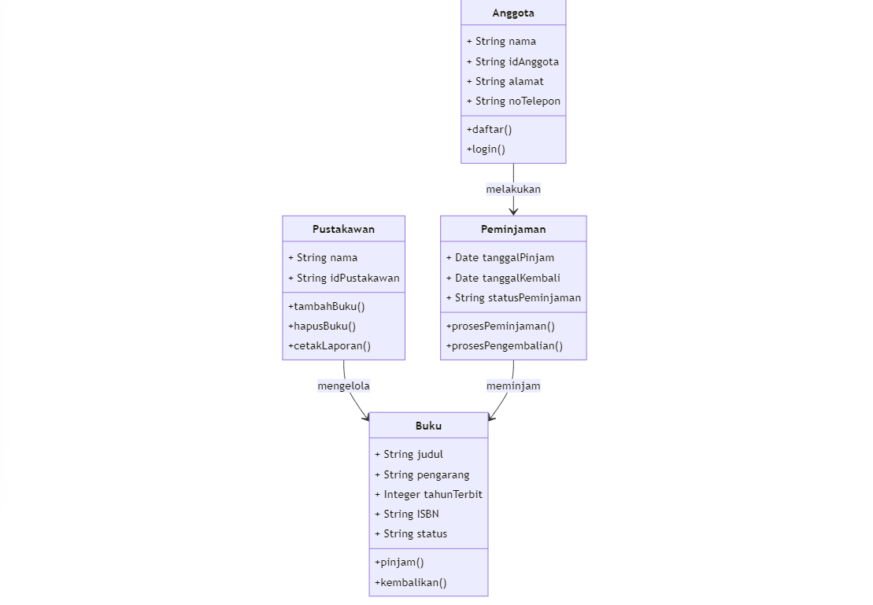

Use Case versi plantuml

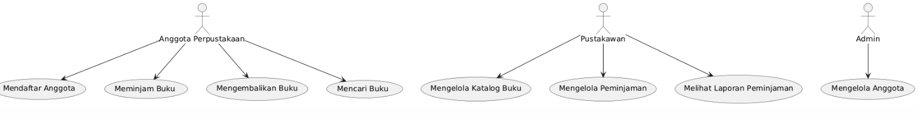

Sequence Diagram

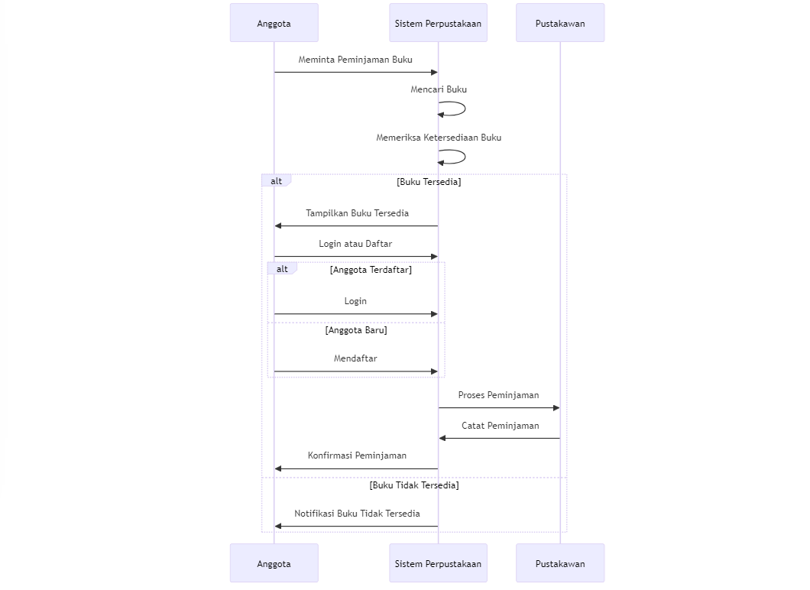

Acitivty Diagram 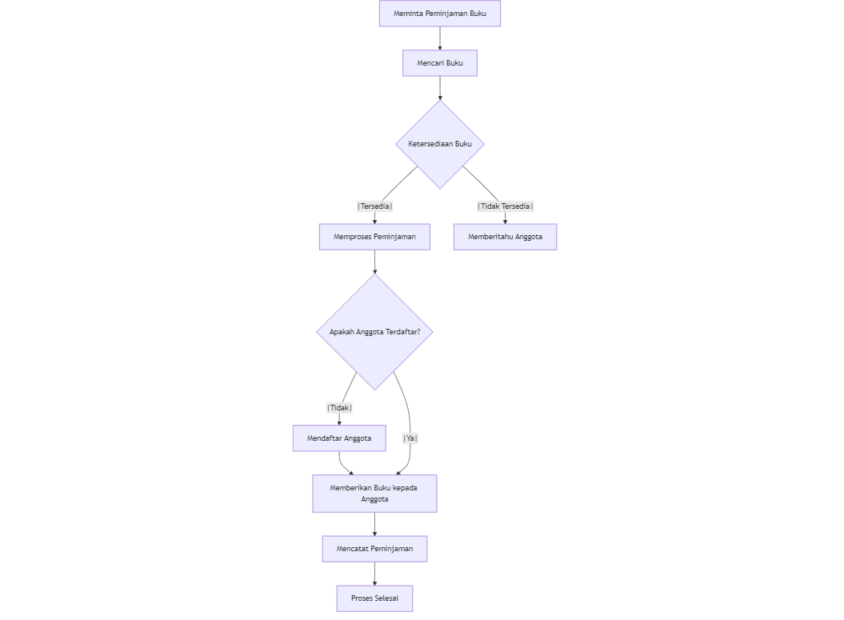

State Diagram

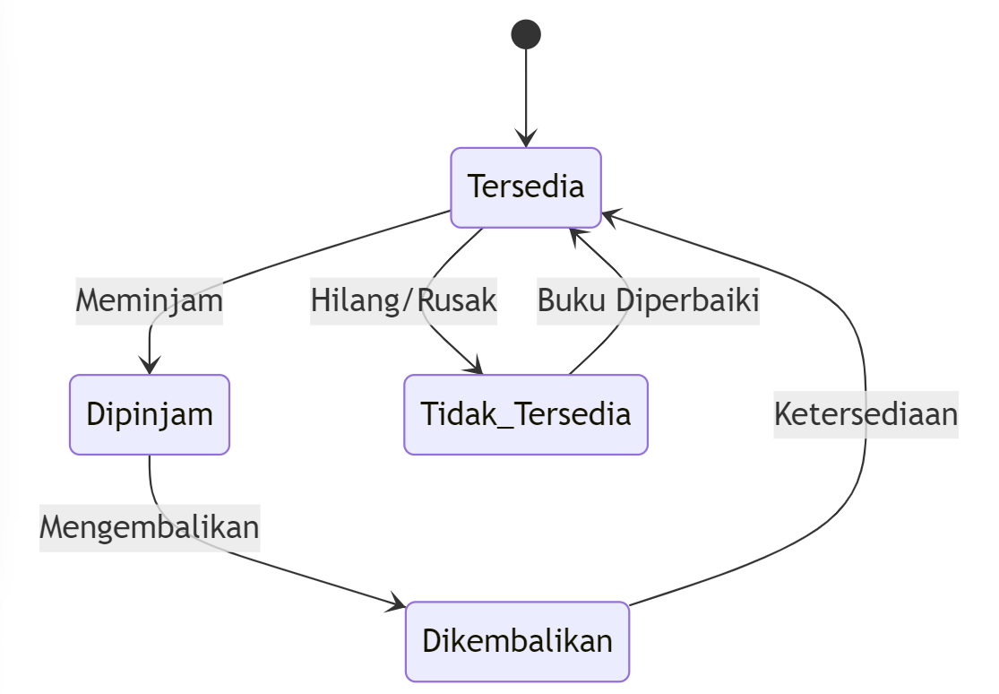

Component Diagram

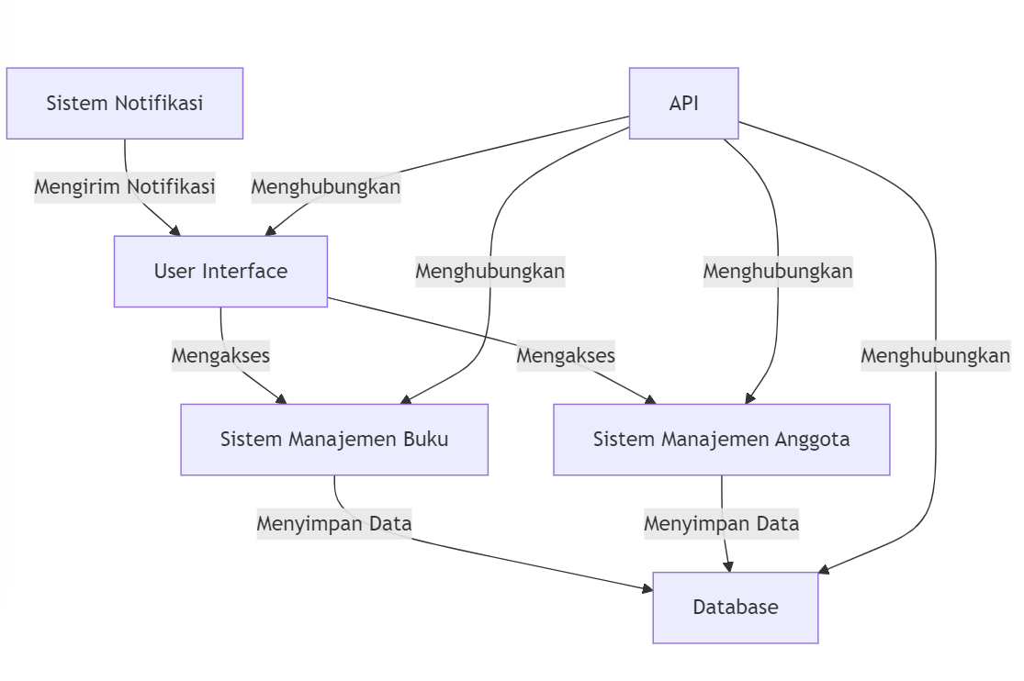

Deployment Diagram versi plantuml 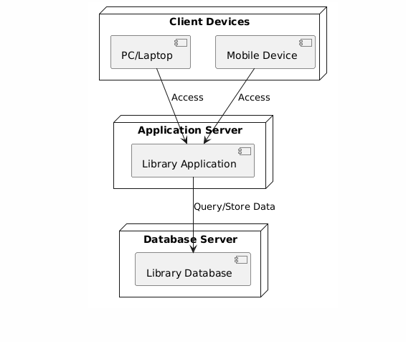

Use case kasus di buku

